***Activité documentaire : Se protéger des sources lumineuses***

**A – Le laser**

Le laser est une source primaire de lumière inventée en 1960 (LASER : Light Amplificated by Stimulated Emission of Radiation). Un laser a la propriété très intéressante d’émettre de la lumière dans une seule direction. Cette propriété est mise à profit pour réaliser des visées ou faire des découpes très précises.

Mais attention, les lasers sont très dangereux car l’énergie lumineuse qu’ils émettent est concentrée dans une très petite zone. Si l’énergie est suffisamment concentrée, il y a danger d’incendie. Même si un laser est de faible puissance, il ne faut pas que sa lumière entre directement dans l’œil : il y a danger de perdre la vue.

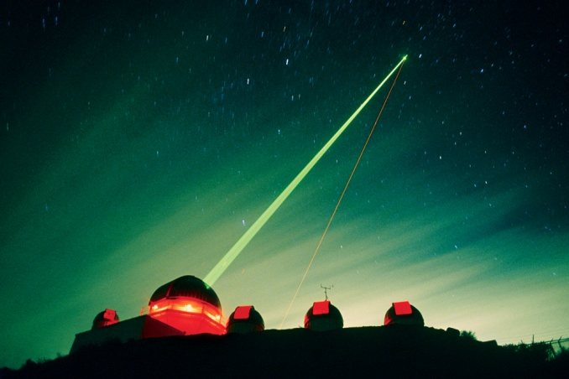

Des faisceaux laser puissants contribuent à améliorer les observations des étoiles par les télescopes terrestres (ici, le télescope Starfire, au Nouveau-Mexique, Etats-Unis).

1. Cite 2 applications possibles d’un laser.
2. Quels sont les dangers d’un laser ?
3. Explique pourquoi il est dangereux de regarder directement la lumière émise par un laser.

**B – Le Soleil**

La lumière du Soleil est nécessaire à la vie sur Terre et ce n’est que récemment qu’on en a découvert les méfaits.

* **Ses plus…**

Les effets directs du Soleil sur l’Homme sont nombreux.

Tout d’abord, la lumière du Soleil est un régénérateur cellulaire naturel : elle stimule le processus de renouvellement des cellules usées.

Elle est nécessaire à l’assimilation de la vitamine D par notre organisme. Or, cette vitamine joue un rôle essentiel dans la minéralisation des os.

Enfin, la lumière du Soleil est bonne pour le moral !

* **… et ses moins**

Une exposition prolongée au Soleil peut provoquer une insolation. Celui-ci entraîne fièvre, étourdissements, nausées et peut s’accompagner d’une sévère déshydratation.

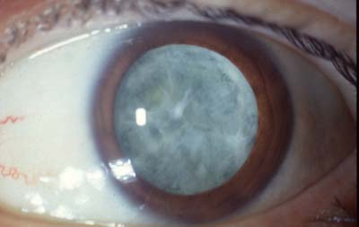Beaucoup plus grave, le cancer de la peau. Directement imputable aux ultraviolets, il en existe deux types : le carcinome et le mélanome. Le premier est le plus fréquent mais le mieux traité. Le second, plus rare mais plus mortel, sévit de plus en plus : il tue près de 1000 personnes chaque année en France. Le risque est démultiplié pour les personnes ayant la peau claire. La durée d’exposition joue également un rôle.

N’oublions pas les yeux ! Les rayons du Soleil peuvent causer des infections de la rétine, des inflammations ou même la cataracte.

1. Quels peuvent être les méfaits du Soleil ? A-t-il aussi des vertus ?
2. Rechercher les précautions à prendre pour se protéger du Soleil ?